电源控制器使用说明书
- 产品简介：
CU-P06电源控制器是专门为各类门禁控制系统、楼宇对讲系统及各种电控锁而设计的，选用高
档及进口元器件，采用国际先进技术及制造工艺，外形美观、安全可靠、坚固耐用。
- 技术参数：
序号 | 项目 | 指标
1 | 输 入 | AC180~250V 50Hz
2 | 输 出 | DC12V 50VA
3 | 外型尺寸 | 180mm×78mm×65mm
4 | 重 量 | 1250g
5 | 环境温度 | -20℃—55℃
6 | 相对湿度 | 30%—90%
- 主要功能：
本电源可通过门禁控制器的信号线或12V输出来直接控制电锁，从而减小控制器的负荷及安全
隐患；可接各种常开（NO）或常闭（NC）电控锁；设有延时调制功能来设定开锁时间；并且可直接接开门按钮来开启电锁；
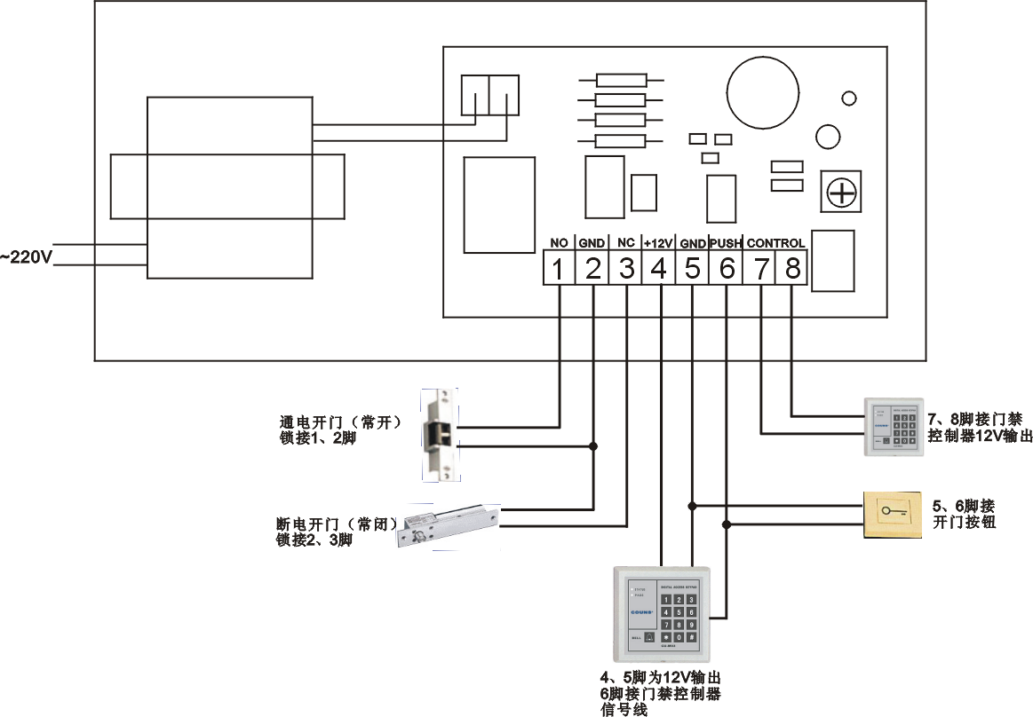
- 安装接线图：
本电源底部设有两个安装孔，使安装极为简易。内部输出端子接线如右图所示：

